ΙΣΤΟΡΙΚΟ ΑΦΙΕΡΩΜΑ ΓΙΑ 30 ΙΑΝΟΥΑΡΙΟΥ
---------------------------------------------------------

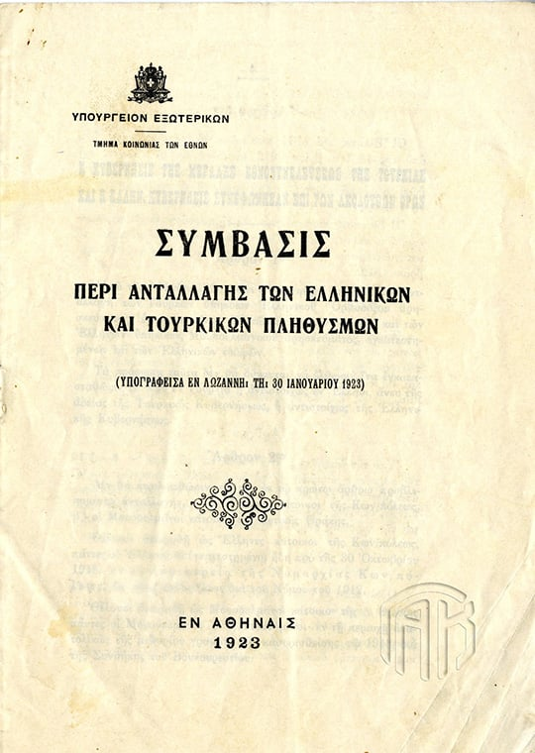
Το κείμενο της Σύμβασης που υπογράφηκε στις 30 Ιανουαρίου 1923
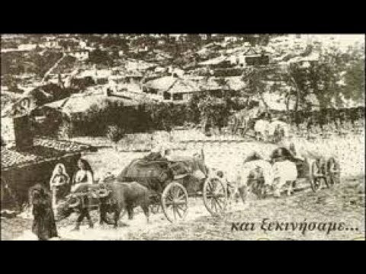

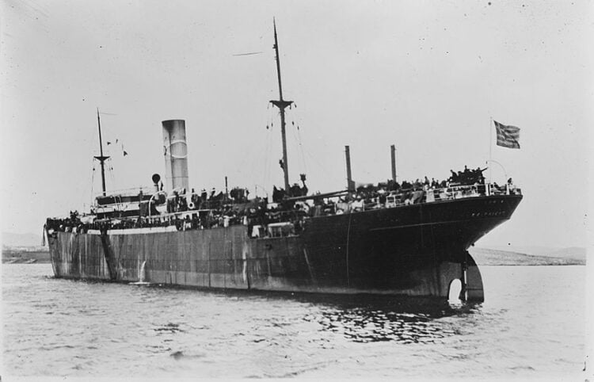
Το πλοίο «Ionia» στον Πειραιά, τον Φεβρουάριο του 1923. Είχε αποπλεύσει από την Τραπεζούντα μεταφέροντας χιλιάδες πρόσφυγες, πολλοί εκ των οποίων πέθαναν εν πλω από τύφο και ευλογιά.

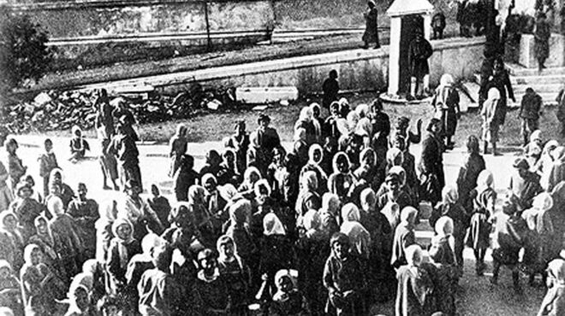
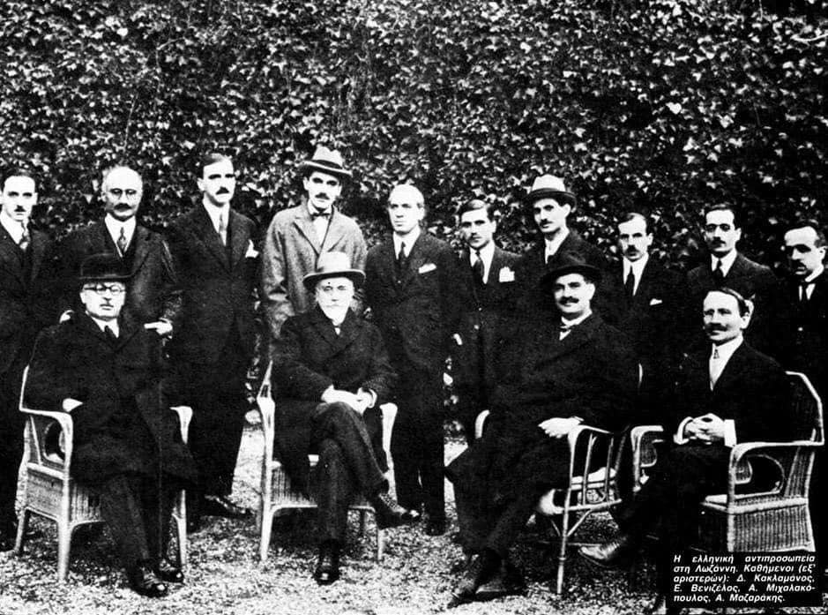

Οι αντιπροσωπείες Ελλάδας-Τουρκίας, που υπέγραψαν τη «Σύμβαση Λωζάνης»

--------------------------------------------------------------------------------------------------------------

ΣΑΝ ΣΗΜΕΡΑ 30 ΙΑΝΟΥΑΡΙΟΥ 1923 ΥΠΟΓΡΑΦΗΚΕ ΣΤΗ ΛΩΖΑΝΗ ΑΠΟ ΤΟΝ ΕΛ.ΒΕΝΙΖΕΛΟ ΚΑΙ ΤΟΝ ΙΣΜΕΤ ΠΑΣΑ (ΙΝΟΝΟΥ) Η «ΣΥΜΒΑΣΗ ΠΕΡΙ ΑΝΤΑΛΛΑΓΗΣ
ΤΩΝ ΕΛΛΗΝΙΚΩΝ (1.650.000) ΚΑΙ ΤΟΥΡΚΙΚΩΝ (350.000) ΠΛΗΘΥΣΜΩΝ»

«Όλοι οι Έλληνες στην Ελλάδα,
όλοι οι Τούρκοι στην Τουρκιά…»

«Θρήνος σηκώθηκε μέσα στο χωριό … Δύσκολα, δύσκολα πολύ, μαθές, ξεκολνάει η ψυχή από τα γνώριμά της νερά κι από τα χώματα … Μας ξεριζώνουν! … Όλοι οι Έλληνες στην Ελλάδα, όλοι οι Τούρκοι στην Τουρκιά!… Κυλίστηκαν όλοι χάμω, φιλούσαν μαλακωμένο από τη βροχή χώμα, το ’τριβαν στην κορφή του κεφαλιού τους στα μάγουλα, στο λαιμό, έσκυβαν το ξαναφιλούσαν».
Ν. Καζαντζάκης, « Οι αδερφοφάδες»

Του Φώτη Σιούμπουρα
Σαν σήμερα 30 Ιανουαρίου
Πριν από 103 χρόνια σαν σήμερα 30 Ιανουαρίου (1923) υπογράφηκε ανάμεσα στην Ελλάδα και την Τουρκία η διμερής «Σύμβαση περί Ανταλλαγής των Ελληνικών και Τουρκικών Πληθυσμών». Επρόκειτο για κάτι πρωτόγνωρο στα παγκόσμια χρονικά. Με την υπογραφή της Σύμβασης, έξη μήνες πριν τη Συνθήκη της Λωζάνης, επιβλήθηκε για πρώτη φορά σε διεθνές επίπεδο ο όρος της υποχρεωτικής μετανάστευσης πληθυσμών. Βάση της Σύμβασης αυτής οι ελληνικοί πληθυσμοί της Μικρασίας, της Ανατολικής Θράκης και του Πόντου, αυτόχθονες από πανάρχαιους χρόνους στη γη, που κατοικούσαν και πάνω στην οποία τα δικαιώματά τους ήταν αναπαλλοτρίωτα και απαράγραπτα, υποχρεώθηκαν να εγκαταλείψουν την «πατρίδα» τους. Ταυτόχρονα υποχρεώθηκαν να φύγουν από την Ελλάδα και οι εναμονείναντες, μετά την επανάσταση του¨21 Τούρκοι. Στην Αθήνα λίγες μέρες πριν την υπογραφή της Σύμβασης είχαν σημειωθεί αντιδράσεις . Χαρακτηριστικό το Ψήφισμα που εγκρίθηκε από τους πρόσφυγες της Αθήνας στην Ομόνοια, στο πάνδημο συλλαλητήριο της 21-1-1923 που οργανώθηκε για να εκφραστεί η αντίθεσή τους στην υποχρεωτική ανταλλαγή.
“Οι πρόσφυγες της Μικράς Ασίας, της Ανατολικής Θράκης και του Εύξεινου Πόντου, αναφέρεται στο ψήφισμα, θεωρούν ότι η Ανταλλαγή των ελληνικών πληθυσμών της Τουρκίας που ανέρχονται σε ένα εκατομμύριο διακόσιες χιλιάδες απέναντι σε τριακόσιες χιλιάδες μουσουλμάνους της Ελλάδας … πλήττει καίρια την παγκόσμια συνείδηση και την παγκόσμια ηθική … ότι είναι αντίθετη προς τα ιερότερα δικαιώματα του ανθρώπου, της ελευθερίας και ιδιοκτησίας. ότι το σύστημα της Ανταλλαγής αποτελεί νέα και κεκαλυμμένη μορφή αναγκαστικού εκπατρισμού και αναγκαστικής απαλλοτρίωσης που κανένα κράτος δεν έχει το δικαίωμα να θέσει σε εφαρμογή παρά τη θέληση των πληθυσμών».
Ωστόσο, όσο τραυματική και αν ήταν η υποχρεωτική ανταλλαγή των πληθυσμών για εκείνους που αναγκάστηκαν να την υποστούν, έδειχνε τις φουρτουνιασμένες εκείνες ημέρες ,πως ήταν για τον ελληνισμό του νέου κράτους «της Τουρκίας του Κεμάλ» αναπόφευκτη. Δεδομένων των συνθηκών που είχαν δημιουργηθεί ήδη από την εποχή των Βαλκανικών Πολέμων, η ειρηνική συμβίωση ελληνικών και τουρκικών πληθυσμών σε τουρκικό έδαφος είχε καταστεί πλέον ουτοπική. Η διάλυση της Οθωμανικής Αυτοκρατορίας και η συνακόλουθη δημιουργία του τουρκικού εθνικού κράτους συνεπαγόταν, κατά τον Μουσταφά Κεμάλ ,την ανάγκη εθνικής ομοιογένειας. Στο κράτος αυτό, σύμφωνα με το νέο Κεμαλικό καθεστώς, δεν είχαν καμία θέση αλλοεθνείς πληθυσμοί, σε αντίθεση με ό,τι επικρατούσε επί αιώνες στην πολυεθνική και πολυπολιτισμική Οθωμανική Αυτοκρατορία. Το ζήτημα της ανταλλαγής των πληθυσμών ήταν υψίστης σημασίας για την επιβίωση –πρωτίστως βιολογική, αλλά και πολιτισμική– των Ελλήνων της Τουρκίας. Οποιαδήποτε άλλη επιλογή ήταν μη βιώσιμη, δεδομένης της ξεκάθαρης στάσης της Τουρκίας απέναντι στους ελληνικούς πληθυσμούς της (πάνω από ένα ενάμιση εκατομμύριο). Έτσι, στην καλύτερη περίπτωση, η εκδίωξη –με περισσότερο ή λιγότερο βίαια μέσα– και στη χειρότερη η φυσική εξόντωση αποτελούσαν τις ρεαλιστικές εναλλακτικές. Έγινε λοιπόν φανερό ότι η επίτευξη και η επίσπευση της υποχρεωτικής ανταλλαγής πληθυσμών ήταν απολύτως απαραίτητη για την Ελλάδα. Δεν ίσχυε όμως το ίδιο και για την Τουρκία, η οποία δεν είχε κανένα συμφέρον να δεχτεί τις περισσότερες από 350.000 Τούρκων και λοιπών μουσουλμάνων που ζούσαν στην ελληνική επικράτεια. Αντίθετα, ο ίδιος ο Ισμέτ Πασάς (αργότερα Ινονού), που εκπροσωπούσε την Τουρκία στις διαπραγματεύσεις στη Λωζάνη, στις 12 Δεκεμβρίου 1922 παρουσίαζε την υποχρεωτική ανταλλαγή ως ασύμφορη για την Τουρκία, αφού θα κατέληγε, όπως έλεγε, «στην εξαθλίωση και στην εκδίωξη από τα ελληνικά εδάφη μερικών εκατοντάδων χιλιάδων Τούρκων. Έχοντας κατά νου όλα αυτά ο Ελευθέριος Βενιζέλος, επικεφαλής της ελληνικής αντιπροσωπείας στη Λωζάνη, πρότεινε στον Νορβηγό ύπατο αρμοστή της Κοινωνίας των Εθνών για τους πρόσφυγες, Φρίντγιοφ Νάνσεν, αμοιβαία ανταλλαγή των ελληνορθόδοξων και μουσουλμανικών πληθυσμών ανάμεσα στην Ελλάδα και την Τουρκία, πρόταση την οποία η τουρκική αντιπροσωπεία αποδέχθηκε λίγες ημέρες αργότερα..
Η υποχρεωτικότητα πλέον της ανταλλαγής όχι μόνο ήταν απαραίτητη και αναπόφευκτη, αλλά έπρεπε να γίνει άμεσα και δίχως καθυστέρηση για έναν ακόμη λόγο: Ενώ οι Έλληνες εκ Τουρκίας είτε είχαν εκδιωχθεί ήδη είτε θα εκδιώκονταν είτε θα εξοντώνονταν εάν δεν επιβαλλόταν η υποχρεωτική ανταλλαγή πληθυσμών, οι Τούρκοι της Ελλάδας δεν είχαν κανένα τέτοιο φόβο. Δίχως την υποχρεωτική ανταλλαγή θα παρέμεναν στη χώρα, με ανυπολόγιστες συνέπειες για την εδαφική μας ακεραιότητα και την εθνική μας ανεξαρτησία τα επόμενα χρόνια. Ταυτόχρονα, θα συνέχιζαν να κατέχουν τις ακίνητες περιουσίες τους, οι οποίες μετά την υποχρεωτική ανταλλαγή πληθυσμών δόθηκαν προς αποκατάσταση των προσφύγων από την Τουρκία.
Άλλαξαν τα δεδομένα
Η ανταλλαγή των πληθυσμών άλλαξε εντελώς τα δεδομένα και για τους πρόσφυγες και για τους γηγενείς και για την ίδια τη χώρα μας. Η αλληλεπίδραση των πολιτισμικών στοιχείων των γηγενών με εκείνα των προσφύγων γέννησε αυτό που ονομάζουμε σήμερα ελληνική παράδοση και κουλτούρα. Την επίδραση του προσφυγικού στοιχείου τη συναντάμε μέχρι τις μέρες μας στη μουσική και στα τραγούδια μας, στη μαγειρική και στη ζαχαροπλαστική μας, στους χορούς και στα έθιμά μας, ακόμη και σε γλωσσικούς ιδιωματισμούς. Παράλληλα, επιτεύχθηκε σχεδόν καθολική εθνική ομοιογένεια εντός των συνόρων του ελληνικού κράτους.
Επίσης, η άμεση και επιτακτική ανάγκη της προσφυγικής αποκατάστασης οδήγησε στην άρση και του τελευταίου εμποδίου για την αναγκαστική απαλλοτρίωση των τσιφλικιών και γενικά των ακινήτων. Αυτό ήταν η συνταγματική απαίτηση να προηγηθεί «πλήρης» αποζημίωση των ιδιοκτητών. Η λεγόμενη «Επανάσταση του 1922» των Πλαστήρα-Γονατά, με μια από τις αποφάσεις της που ισοδυναμούσαν με συντακτικές πράξεις, επέτρεψε την κατάληψη ακινήτων και πριν την καταβολή αποζημιώσεων, προκειμένου να δοθούν σε ακτήμονες καλλιεργητές ή για να εγκατασταθούν πρόσφυγες. Στην Τουρκία του Κεμάλ» το μεγαλύτερο μέρος της περιουσίας των Ελλήνων, που περιελάμβανε η ανταλλαγή, κατασχέθηκε από την κυβέρνηση ως “εγκαταλειμμένη” και συνεπώς ανήκουσα στο κράτος. Οι ιδιοκτησίες δημεύτηκαν αυθαίρετα κηρύσσοντας τους ιδιοκτήτες τους “φυγάδες” με απόφαση δικαστηρίου. Κτηματική περιουσία πολλών Ελλήνων κηρύχτηκε “αζήτητη” με συνέπεια την διεκδίκησή της από το κράτος. Κατά συνέπεια, το μεγαλύτερο μέρος της περιουσίας αυτής πουλήθηκε στην ονομαστική της αξία από την τουρκική κυβέρνηση.
Πάντως η ενσωμάτωση των προσφύγων στο ελληνικό κράτος, αλλά και αντιστοίχως η αναχώρηση των Τούρκων που κατοικούσαν στην Ελλάδα, άλλαξαν εντελώς τις πολιτικές ισορροπίες στο εσωτερικό της χώρας. Η περάτωση πάντως του έργου της αποκατάστασης και της ενσωμάτωσης των προσφύγων, με τη γενναιόδωρη βοήθεια και συνδρομή διεθνών οργανισμών και φιλανθρωπικών οργανώσεων, αποτελεί έως και σήμερα ένα από τα μεγαλύτερα επιτεύγματα της Ελλάδας σε καιρό ειρήνης.

Κριτήριο η θρησκεία
Η ανταλλαγή μειονοτήτων προκάλεσε μεγάλες μετακινήσεις πληθυσμών. Μετακινήθηκαν από τη Μικρά Ασία και την Ανατολική Θράκη στην Ελλάδα 1.650.000 Οθωμανοί υπήκοοι, χριστιανικού θρησκεύματος και από την Ελλάδα στην Τουρκία κατά τι περισσότεροι από 350.000 Έλληνες υπήκοοι, μουσουλμανικού θρησκεύματος. Η θρησκεία και όχι η εθνικότητα αποτέλεσε το βασικό κριτήριο για την ανταλλαγή. Σύμφωνα με το άρθρο 2β της συνθήκης χρησιμοποιήθηκε ο όρος Μουσουλμάνοι και όχι Τούρκοι. Αυτό οφείλεται στο ότι κατά την από ότι η εθνικότητα και από την άλλη πλευρά η Τουρκία ήθελε όλοι οι μουσουλμάνοι της Δυτικής Θράκης να παραμείνουν. Στα Βαλκάνια χρησιμοποιείται ο όρος Τούρκος αρκετές φορές ως συνώνυμο με τον μουσουλμάνο επειδή στο σύστημα των Οθωμανικών μιλέτ (ήταν κύριο στοιχείο στη διοίκηση της Οθωμανικής Αυτοκρατορίας) όλοι οι μουσουλμάνοι ανήκαν σε μια ενιαία κοινότητα.
Μεταξύ των ανταλλάξιμων περιλαμβάνονταν επίσης οι Έλληνες του Πόντου, αλλά και Τουρκόφωνοι Έλληνες (όπως τουρκόφωνοι Πόντιοι και Καραμανλήδες), καθώς και Ελληνόφωνοι Μουσουλμάνοι (όπως Τουρκοκρητικοί και Βαλαάδες της Δυτικής Μακεδονίας). Μαζί με τους Έλληνες, πέρασε στην Ελλάδα και αριθμός Αρμενίων και Συροχαλδαίων. Εξαιρέθηκαν από την ανταλλαγή οι Ρωμιοί κάτοικοι της Κωνσταντινούπολης (οι 125.000 μόνιμοι κάτοικοι της Κωνσταντινούπολης, των Πριγκηπονήσων και των περιχώρων, οι οποίοι ήταν εγκατεστημένοι πριν από τις 30 Οκτωβρίου του 1918) και οι κάτοικοι της Ίμβρου και της Τενέδου (6.000 κάτοικοι), ενώ στην Ελλάδα παρέμειναν 110.000 Μουσουλμάνοι της Δυτικής Θράκης, η πλειοψηφία στην Ροδόπη, σημαντικό ποσοστό στην Ξάνθη και μόνο το 7% του πληθυσμού στον Έβρο

